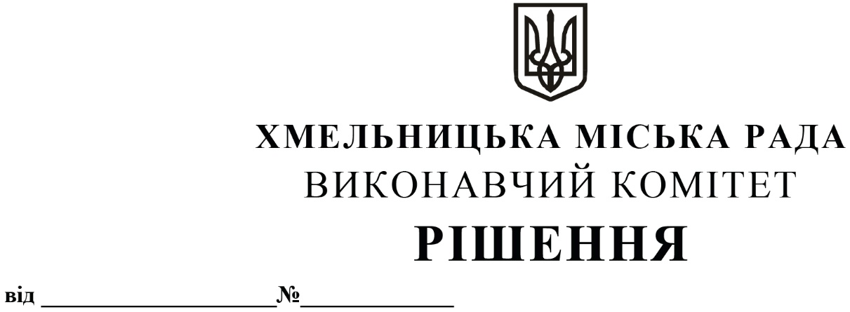

Про надання дозволу міському комунальному підприємству – ринок «Ранковий» на передачу з балансу на баланс Комунального підприємства по зеленому будівництву і благоустрою міста виконавчого комітету автомобіля ЗІЛ-431412 державний номер ВХ 9860 АВ

Розглянувши клопотання міського комунального підприємства - ринок «Ранковий» та Комунального підприємства по зеленому будівництву і благоустрою міста виконавчого комітету Хмельницької міської ради, керуючись Законом України «Про місцеве самоврядування в Україні», рішенням четвертої сесії Хмельницької міської ради від 17.02.2021 р. № 30 «Про особливості передачі в оренду майна Хмельницької міської територіальної громади», Положенням про порядок списання майна, що є комунальною власністю Хмельницької міської територіальної громади і перебуває на балансі комунальних підприємств, бюджетних установ, організацій, закладів, засновником яких є Хмельницька міська рада, затвердженим рішенням тринадцятої сесії міської ради від 14.12.2011 р. № 4, із змінами, виконавчий комітет міської ради

ВИРІШИВ:
1. Надати дозвіл міському комунальному підприємству - ринок «Ранковий» на передачу з балансу на баланс Комунального підприємства по зеленому будівництву і благоустрою міста виконавчого комітету Хмельницької міської ради автомобіля ЗІЛ-431412 державний номер ВХ 9860 АВ, тип цистерна, первісною вартістю 1688,02 грн., знос 1688,02 грн., залишковою вартістю 0,00 грн.
2. Контроль за виконанням рішення покласти на заступника міського голови – директора департаменту інфраструктури міста В. Новачка.

Міський голова О. СИМЧИШИН

